PRESSEMITTEILUNG
Schwäbisch Hall, 23.07.2020

Virtuelles Kennenlernen
OPTIMA begrüßt neue Azubis und Studierende mit einem Digital Welcome im Livestream

Optima hat die neuen Auszubildenden und Studierenden Anfang Juli mit einem „Digital Welcome“ im Digital Innovation Center willkommen geheißen. Der sonst übliche Kennenlernnachmittag mit persönlichen Begegnungen konnte aufgrund der Corona-Pandemie nicht stattfinden. 45 Auszubildende und Studierende, die im September bzw. Oktober bei Optima starten, und ihre Eltern verfolgten die virtuelle Veranstaltung. Das Format kam bei den Fachkräften von morgen sehr gut an.
Der Digital Welcome startete am 3. Juli und dauerte eine Stunde. Personalleiter Sebastian Henke begrüßte die Azubis im Namen der Optima Geschäftsleitung und stellte das Unternehmen mit Hilfe eines Unternehmensfilms und einer kurzen Präsentation vor. Volker Freisinger, Leiter der OPTIMA manufacturing GmbH, informierte über das Ausbildungszentrum und lieferte interessante Fakten zur Ausbildung bei Optima. Ein informatives Video aus dem Ausbildungszentrum lieferte interessante Einblicke direkt in die Berufsausbildung. Interviews mit Ausbildern und Azubis mit humorvollen Anekdoten und Geschichten aus dem Ausbildungsalltag sowie Infos zu ihrem beruflichen Werdegang machten das Webinar nahbar und persönlich. Die Auszubildenden Erik Wurst, Niklas Bareiß, Florian Bruder und Leon Simon stellten ihre Ausbildungsberufe Mechatroniker, Industriemechaniker, Zerspanungsmechaniker und Elektroniker für Automatisierungstechnik vor. Mit typischen Werkzeugen wie einer sogenannten Aderendhülsenquetschzange und der Darstellung üblicher Arbeitsvorgänge veranschaulichten die Azubis, was auf ihre künftigen Kolleginnen und Kollegen zukommt. Natürlich durften auch Einblicke in die Innovationsschmieden von Optima – in das Digital Innovation Center sowie in das Additive Innovation Center – nicht fehlen. Wieviel Verantwortung man bei Optima bereits in der Ausbildung übernehmen kann, verdeutlichten Verena Konz von der Optima Personalentwicklung und ein Azubi-Projektteam, das gemeinsam eine Miniatur-Messemaschine aus Lego-Technic, selbstkonstruierten 3D-Druckteilen und Edelstahlelementen unter Anwendung der Scrum-Methode gebaut hatte.

Digitales Info-Paket für die Sommerferien

Auf einer Cloud finden die neuen Azubis viele nützliche Informationen, um sich bestmöglich auf den Start im September vorzubereiten. Während des Livestreams ermöglichte eine Chatfunktion den Austausch mit den Zuschauern. Zum Abschluss gab es die Möglichkeit, noch offene Fragen zu klären sowie einen Download-Link zur Aufzeichnung der Veranstaltung. „Viele wichtige und interessante Infos", „sehr informativ und professionell", „ein technisch bestens aufgestelltes Unternehmen", „man merkt, dass man bei Optima willkommen ist" – so das Feedback der neuen Auszubildenden und DH-Studierenden zum ersten Digital Welcome.

„Wir wollten trotz der Kontaktbeschränkungen durch die Corona-Pandemie den neuen Azubis und Studenten Optima mit zeitgemäßer Technologie vorstellen. Die Veranstaltung einfach abzusagen war für uns keine Option“, resümiert Optima Personalleiter Sebastian Henke.

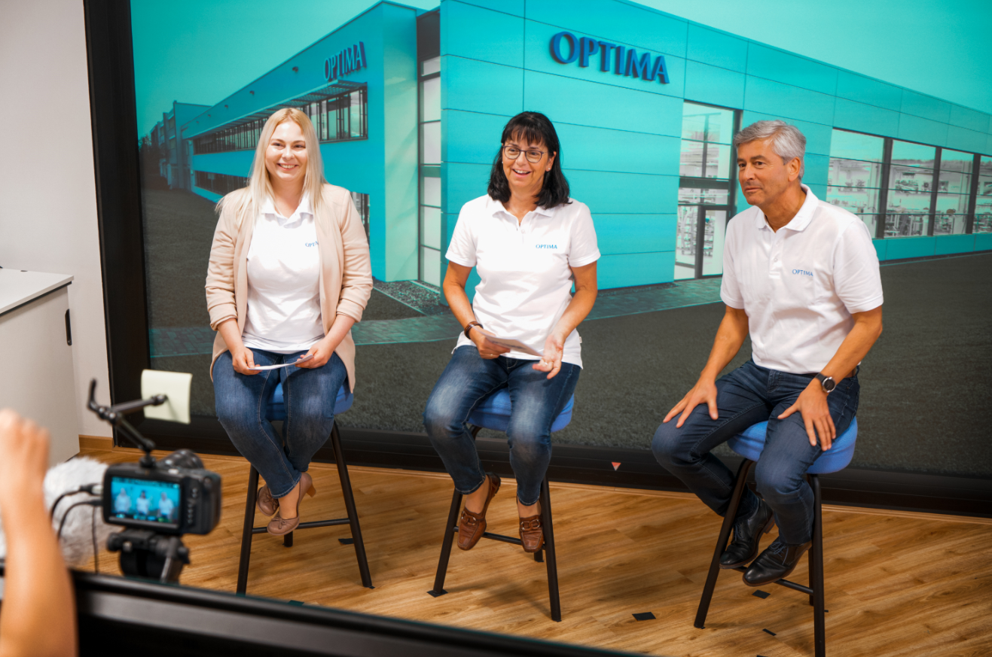
Sarah Wahl (Personalentwicklerin), Heike Brenner (Ausbildungsleiterin) und Volker Freisinger (Leiter der OPTIMA manufacturing GmbH) geben wertvolle Tipps zu Arbeitssicherheit, Verhaltensregeln und Infektionsschutzmaßnahmen. (Quelle: Optima)

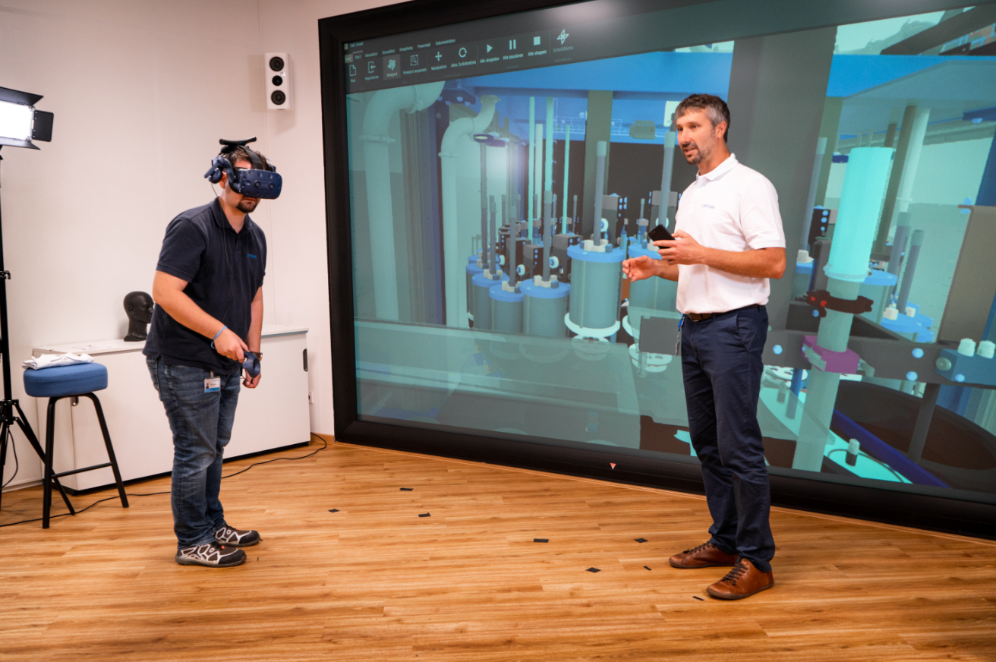
Holger Frey (Teamleiter Smart Services) und Tobias Augsten (Technical Support Specialist) geben einen Einblick in Augmented- und Virtual-Reality-Technologien, mit denen Azubis und Studierende bei Optima zu tun haben werden. (Quelle: Optima)

Zeichen (inkl. Leerzeichen): 3.139

Pressekontakt:
OPTIMA packaging group GmbH
Jan Deininger
Redakteur
+49 (0)791 / 506-1472
jan.deininger@optima-packaging.com
www.optima-packaging.com
Besten Dank für Ihre Veröffentlichung. Über die Zusendung eines Belegexemplars freuen wir uns.

